淡江時報 第 1215 期
華語朗讀暨演講比賽 境外生用流利中文展現學習成果
即時
【記者徐若瑋淡水校園報導】國際暨兩岸事務處5月8日晚上6時，在驚聲國際會議廳舉辦「113學年度境外生華語文朗讀暨演講比賽」，讓境外生在語言學習與自我表達交會的舞台上，朗誦文章與歌詞，或分享自己對文化的觀察和生活經驗。最後，朗讀組由國企一施忺雯奪冠，演講組西語一胡睿陽的分享備受矚目，取得第一。

朗讀比賽共16組境外生報名參加，以短文、新詩及歌詞等為主，紛紛展現非母語者的語感與情緒張力；演講比賽共17位境外生報名，參賽者們表達各自的文化觀點，主題涵蓋南北粽子的差異、寒溪村的部落經驗、夢想追尋與人生轉變等，讓比賽不僅是語言競賽，更是一場跨文化的傾聽與對話。

評審老師提到，學生們的朗讀與演講內容豐富，語音語調標準，情感投入自然，令人驚艷。「很多人是來臺灣後才開始學中文，短時間內能有如此表現，真的很感動！」另外，評審董秀琳特別指出，學生的演講不乏獨特觀點與新鮮主題，如寒溪村的探訪經驗與文化比較，讓她相當期待明年的比賽。

來自印尼的施忺雯朗誦寓言〈天堂裡_的自由〉，並提出自己的看法，「也許真正的自由，不是在哪裡，而是心中快不快樂，有沒有選擇的權利」，她表示今晚的經歷十分難忘且有意義，自己為比賽付出許多時間與努力，去練習發音和節奏，並向師長與朋友請教，從回饋中加以改進，她非常感謝有這樣的機會，能將這個觸動她的故事分享給大家。

來自西班牙的胡睿陽幽默自然地分享在臺生活經驗，像是第一次買飲料看到瓶身上的 QR Code，還以為自己中獎了；聽到垃圾車的音樂，卻誤會是冰淇淋車來了，這些生活中的「誤會」，讓他意識到文化差異。他分享自己為學習語言而來臺留學，他希望培養自己換位思考的能力，繼續朝翻譯官的目標前進，目前他已學習中文四年，這次的得獎讓他更有信心：「這個比賽不只是舞台，更像是一個提醒，讓我知道自己真的有在進步。」

其中，正就讀國際專修部華語先修課程的資傳一阮明英，身著越南傳統服飾並持印有越南國旗的講稿，朗誦〈越南共和國的「獨立宣言」〉，穩定語調與清晰的情感表現，讓她獲得朗讀組第四名；演講特別獎得主，來自日本的外交二大勝晴斗則以〈台灣－幸福的彩虹國度〉為題，真誠分享作為同志，在臺灣所感受到的接納與自由。他提到，能用中文表達自己的故事，是他過去不敢想像的，現場觀眾報以熱烈掌聲，氣氛感人。

本次競賽得獎名單：朗讀組第一名國企一施忺雯、第二名中文一小野未楓、第三名公行一三木梨央、第四名資傳一阮明英、第五名國企一高田侑李，特別獎財金全英碩二阮瓊芳、資傳一阮清平；演講組第一名西語一胡睿陽、第二名企管四蘇竤銧、第三名企管一黃艾文、第四名土木一陳江俊成、第五名國企一澤明莉，最佳台風獎中文一石富友里、化材一李愛芬，特別獎外交二大勝晴斗、日文一三木麻白。
2025/05/16

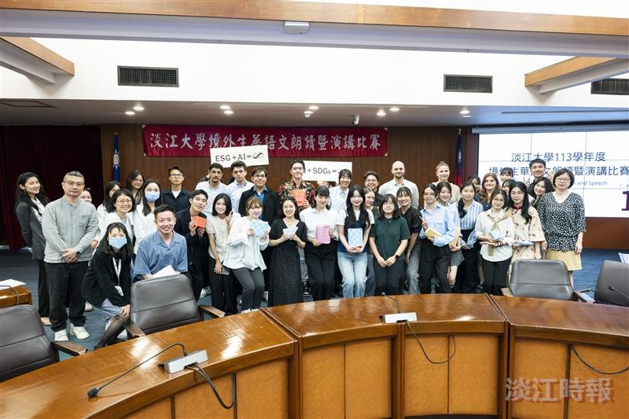
國際處5月8日舉辦境外生華語文朗讀暨演講比賽，參賽者賽後合影。（攝影／林郁翔）

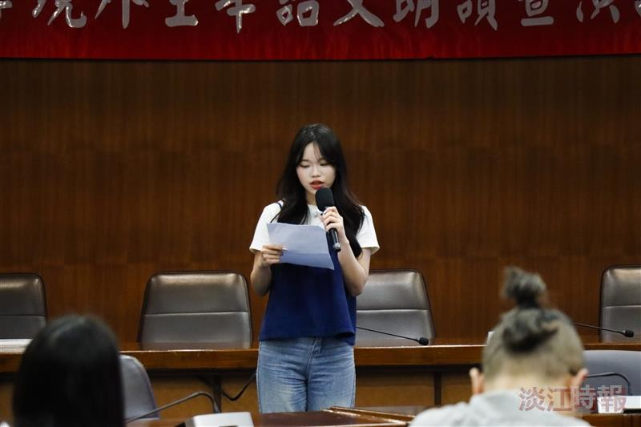
國企一施忺雯以朗誦〈天堂裡_的自由〉獲得朗讀組冠軍。（攝影／林語芊）

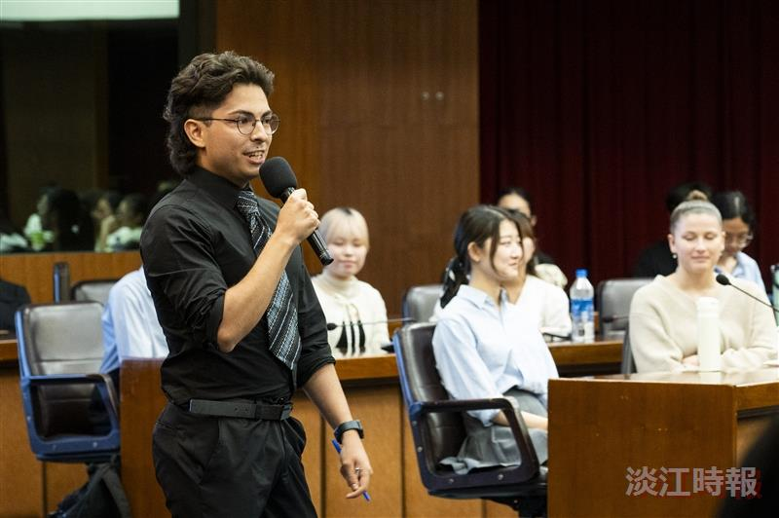
西語一胡睿陽幽默分享〈台灣與西班牙的文化差異〉，獲得演講組第一名。（攝影／林郁翔）

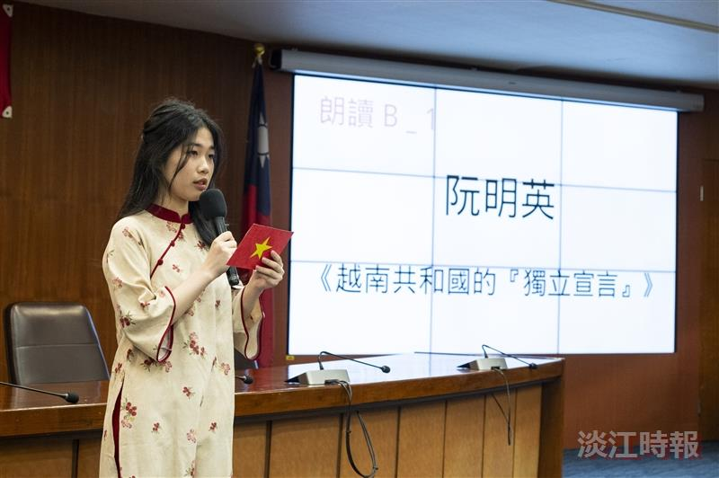
國際專修部學生，資傳一阮明英身穿越南傳統服飾，手持越南國旗講稿朗讀〈越南共和國的「獨立宣言」〉。（攝影／林語芊）

